公開シンポジウム
日韓条約発効から５０年
日韓会談文書公開運動１０年の軌跡を振り返る

【日 時】 ２０１５年１２月２３日（水・休） 午後１時半～４時半（午後１時開場）
【場 所】 東京しごとセンター ５Ｆ セミナー室
最寄駅：ＪＲ・東京メトロ飯田橋駅下車 徒歩８分 ホテルエドモント隣
【参加費】 ５００円（資料代込）

プログラム
☆基調報告
日韓会談文書公開運動の１０年を振り返る（弁護団）
☆シンポジウム（テーマとパネリスト）
①「歴史資料公開と情報公開制度―この10年間の動き―」
瀬畑源さん（せばた はじめ 長野県短期大学助教）
②「日韓諸条約をめぐる市民運動の10年 2005－2015」
吉澤文寿さん（当会共同代表、新潟国際情報大学教授）
③「在日韓国人の法的地位の変遷」
李洋秀さん（当会事務局次長）
日韓会談文書・全面公開を求める会
160-0004東京都新宿区四谷３－３ エスパスコンセール４Ｆ Ｊ＆Ｋ法律事務所気付
TEL：090-9204-7607 FAX：03-5241-9906

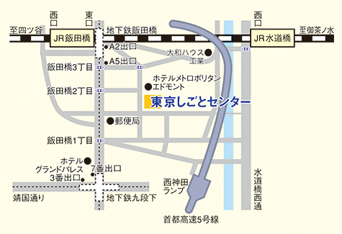
シンポジウムの趣旨、各パネリストの紹介は裏面をご参照ください。
なお、当日、午前一〇時半より、同会場にて「日韓会談文書・全面公開を求める会」総会を開催します。

